**ĐẠI HỌC QUỐC GIA THÀNH PHỐ HỒ CHÍ MINH**

**TRƯỜNG ĐẠI HỌC CÔNG NGHỆ THÔNG TIN**

**KHOA CÔNG NGHỆ PHẦN MỀM**



**BÁO CÁO ĐỒ ÁN MÔN HỌC**

**MÃ NGUỒN MỞ**

**ĐỀ TÀI**

**Website Coffee’s Blog**

**ứng dụng WordPress**

**Giảng viên hướng dẫn: Ths.Phan Nguyệt Minh**

**Lớp: SE111.K11.PMCL**

**Nhóm thực hiện: Nguyễn Thị Tuyết Nhung – 16520899**

**Nguyễn Thị Lan Phương – 16520972**

**Phan Hoàng Nhân – 16520873**

**TP.Hồ Chí Minh, ngày 29 tháng 12 năm 2019**

LỜI CẢM ƠN

Đầu tiên, chúng em xin gửi lời cảm ơn chân thành đến quý thầy cô khoa Công Nghệ Phần Mềm đã tận tình giảng dạy, truyền đạt những kiến thức quý giá, giúp bọn em có kiến thức tổng hợp, kỹ năng làm việc nhóm.

Chúng em xin gửi lời biết ơn chân thành đến cô Phan Nguyệt Minh, người đã chỉ dạy, hướng dẫn và theo dõi bọn em suốt quá trình thực hiện đồ án.

Chúng em cũng xin gửi lời cảm ơn đến bạn bè, anh chị em đã giúp đỡ, động viên chúng em vượt qua những khó khăn và áp lực để tiếp tục thực hiện tốt đồ án.

Mặc dù đã cố gắng hết sức để hoàn thành nhưng cũng không thể tránh khỏi những sai sót, rất mong nhận được sự góp ý quý giá của thầy cô.

Chúng em xin chân thành cảm ơn.

**NHÓM THỰC HIỆN**

MỤC LỤC

1. TỔNG QUAN 5

1.1. Giới thiệu về Mã nguồn mở 5

1.2. Giới thiệu về WordPress 5

1.3. Cài đặt WordPress trên localhost dùng XAMPP 5

1.4. Cấu trúc thư mục WordPress 5

2. PHÂN TÍCH THIẾT KẾ 5

2.1. Sơ đồ use case 5

2.2. Đặc tả use case diagram 5

2.2.1. Use case Xem bài viết 5

2.2.2. Use case Tìm kiếm 5

2.2.3. Use case Bình luận 5

2.2.4. Use case Đăng nhập 6

2.2.5. Use case Soạn bài viết 6

2.2.6. Use case Sửa bài viết 7

2.2.7. Use case Tìm kiếm bài viết 7

2.2.8. Use case Xóa bài viết 8

2.2.9. Use case Quản lý thông tin bài viết 8

2.2.10. Use case Quản lý bình luận 9

2.2.11. Use case Đăng kí nhận bài viết qua emai 9

3. HIỆN THỰC WEBSITE 11

3.1. Mô tả chi tiết danh sách màn hình: 11

3.2. Configure wordpress 11

3.2.1. Set up menu 11

3.2.2. Get theme 13

3.3. The home page 14

3.3.1. Create The First Section With Call To Action 14

3.3.2. Tìm kiếm 14

3.3.3. Xem bài viết 15

3.3.4. The coffee brand 15

3.3.5. Đăng kí nhận bài viết qua email 16

3.4. The City Guides page 17

3.4.1. Coffee shop 17

3.4.2. Bản đồ khu vực 17

3.5. The Brew Guides page 17

3.6. Lastes blog post 17

3.6.1. Bình luận 18

3.7. About 19

3.8. Trang quản lí 19

3.8.1. Đăng nhập 19

3.8.2. Soạn bài viết 20

3.8.3. Sửa bài viết 20

3.8.4. Quản lí bài viết 21

3.8.5. Quản lí bình luận 21

4. KẾT LUẬN 22

4.1. Kết quả đạt được 22

4.2. Khó khăn, hạn chế 22

4.3. Phân chia công việc 22

# TỔNG QUAN

## Giới thiệu về Mã nguồn mở



* + Mã nguồn mở là những phần mềm được cung cấp dưới cả dạng mã và nguồn, không chỉ là miễn phí về giá mua mà chủ yếu là miễn phí về bản quyền: người dùng có quyền sửa đổi, cải tiến, phát triển, nâng cấp theo một số nguyên tắc chung qui định trong giấy phép PMNM (ví dụ General Public Licence – GPL) mà không cần xin phép ai, điều mà họ không được phép làm đối với các phần mềm nguồn đóng (tức là phần mềm thương mại).. Nhìn chung, thuật ngữ “Open source” được dùng để lôi cuốn các nhà kinh doanh, một điều thuận lợi chính là sự miễn phí và cho phép người dùng có quyền “sở hữu hệ thống”.
  + Nhà cung cấp mã nguồn mở có quyền yêu cầu người dùng trả một số chi phí về các dịch vụ bảo hành, huấn luyện, nâng cấp, tư vấn, vv… tức là những dịch vụ thực sự đã thực hiện để phục vụ người dùng, nhưng không được bán các sản phẩm nguồn mở vì nó là tài sản của trí tuệ chung, không phải là tài sản riêng của một nhà cung cấp nào.
  + Tiện ích mà Open Source mang lại chính là quyền tự do sử dụng chương trình cho mọi mục đích, quyền tự do để nghiên cứu cấu trúc của chương trình, chỉnh sữa phù hợp với nhu cầu, truy cập vào mã nguồn, quyền tự do phân phối lại các phiên bản cho nhiều người, quyền tự do cải tiến chương trình và phát hành những bản cải tiến vì mục đích công cộng.

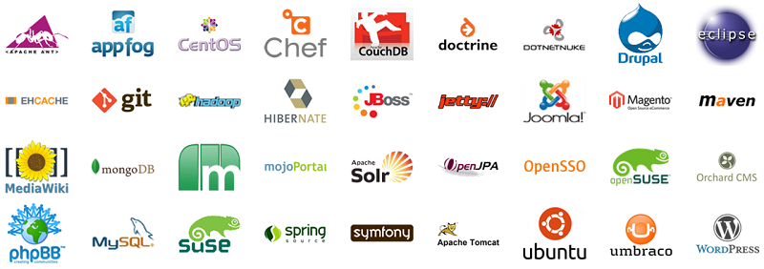

* Lợi ích của mã nguồn mở:
  + **Khả năng quản trị và điều khiển cao:** Mã nguồn mở được giới chuyên môn ưa chuộng nhiều do họ có khả năng quản lí và kiểm soát sản phẩm của mình nhiều hơn. Họ có thể cho phép phần nào hoạt động, phần nào không. Còn trên phương diện người sử dụng sản phẩm, mặc dù không biết nhiều về khái niệm này nhưng họ lại được hưởng khá nhiều lợi ích từ loại mã nguồn này.
  + **Tăng khả năng sáng tạo:** Vì được thiết kế dưới dạng “mở”, nên nhiều người có thể nghiên cứu để tạo ra các phần mềm tốt hơn. Đây có thể xem là một sản phẩm thách thức nhiều lập trình viên trong quá trình sáng tạo của mình.
  + **Độ an ninh cao:** Một điều khá nghịch lý ở phần mềm mã nguồn mở là nó lại được bảo mật và an ninh cao hơn các phần mềm độc quyền khác. Lý do lý giải cho điều này là vì nhiều người lập trình có thể cùng làm việc trên một phần mềm nguồn mở mà không cần xin phép từ các tác giả gốc, nên họ có thể sửa chữa, cập nhật và nâng cấp phần mềm mã nguồn mở nhanh hơn các phần mềm có bản quyền. Nói cách khác, khi có cả một cộng đồng cùng tập trung “chăm sóc” một sản phẩm thì chắc chắn nó sẽ cải tiến và sở hữu nhiều chức năng tốt hơn.
  + **Ổn định:** Nhiều người đánh giá cao mã nguồn mở vì cho rằng nó có thể hỗ trợ cho nhiều công ty, doanh nghiệp trong các dự án quan trọng, có tính chất dài hạn. Ví dụ khi muốn mở rộng hay cải thiện các chức năng cho website công ty sau nhiều năm hoạt động, đội ngũ lập trình viên trong công ty của họ có thể điều chỉnh mã nguồn mở để đáp ứng các yêu cầu này. Đối với các mã nguồn có bản quyền thì quá trình này lại gần như phức tạp hơn.

## Giới thiệu về WordPress

* WordPress được đánh giá là mã nguồn mở với CMS hoạt động mạnh nhất từ trước đến nay. Rất nhiều website trong nhiều lĩnh vực hiện nay đã và đang sử dụng mã nguồn mở để hoạt động và phát triển.



* WordPress là một phần mềm mã nguồn mở miễn phí được viết bằng ngôn ngữ PHP và hệ quản trị cơ sở dữ liệu MySQL. Phần mềm quản lý nội dung (CMS) mà bạn có thể tạo ra các trang web.
* Đơn giản thì nó là một công cụ giúp làm một trang web, blog hoặc tin tức cho riêng mình. Và nó là một trong những CMS tốt nhất bạn có thể chọn sử dụng để tạo trang web cho cá nhân mình.
* WordPress được phát triển nhằm mục địch phục vụ đối tượng người dùng phổ thông, không cần có quá nhiều kiến thức về lập trình hay website nâng cao. Vì các thao tác trong WordPress rất đơn giản, giao diện trực quan, giúp bạn có thể nắm rõ cơ cấu quản lý một website WordPress trong thời gian ngắn.
* Tuy nhiên, WordPress cũng đủ mạnh và linh hoạt để phục vụ cho những ai đã am hiểu công nghệ hoặc chạy trang web cho việc kinh doanh.
* WordPress là sự lựa cho của hơn 25% trong mười triệu trang web hàng đầu hiện nay như: CNN, BBC America, Variety, Sony Music, MTV News, Bata, Mashable, echCrunch, Quatz, …
* Hosting cũng là một vấn đề cần xem xét kĩ lưỡng do một hosting không tốt có thể làm trang web đẹp đẽ tải chậm và kéo theo nhiều vấn đề khác. Thế nên với WordPress thì cũng sẽ có những ưu và nhược điểm của hosting.
* Ưu điểm
  + Chi phí phù hợp hoàn hảo cho các doanh nghiệp vừa và nhỏ
  + Thích hợp cho những người mới tạo và quản lý trang web
  + Máy chủ chia sẻ không giới hạn ở WordPress
  + Plugin vô hạn
  + Dễ dàng lắp đặt và tùy biến với cPanel
* Nhược điểm:
  + Tài nguyên được chia sẻ càng lớn thì trang web càng chạy chậm
  + Có thể có ít hỗ trợ kỹ thuật chuyên biệt hơn. Tuy nhiên nếu tìm đúng nhà cung cấp thì điều này không phải vấn đề

## Cài đặt WordPress trên localhost dùng XAMPP

* Bước 1: Tải xuống và giải nén WordPress tại địa chỉ <https://wordpress.org/doad/>
* Bước 2: Copy thư mục vừa giải nén vào thư mục htdocs của XAMPP (Nếu chưa có hãy cài XAMPP trước)
* Bước 3: Vào đường dẫn localhost của wordpress và chọn ngôn ngữ

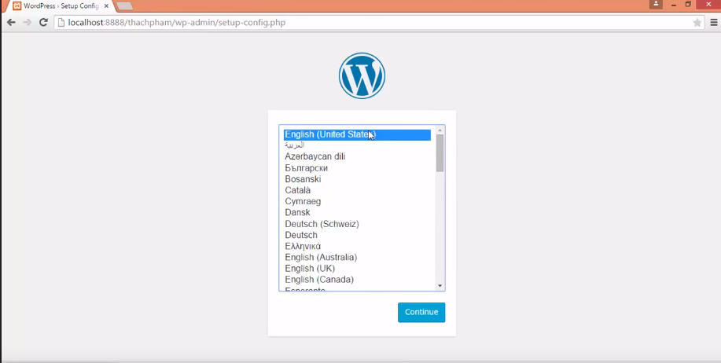

* Bước 3: Tạo mới một database
  + Vào đường dẫn <http://localhost/phpmyadmin>
  + **Nhấp vào user chọn add user**

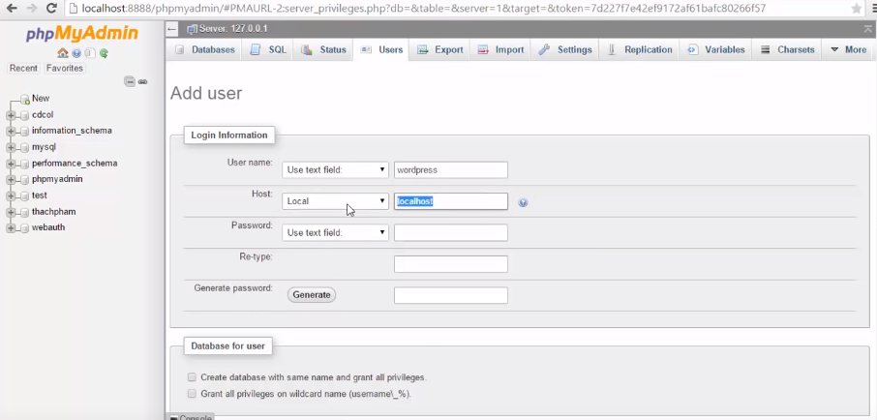

* + **Điền username, host, password. Tại database for user tick vào ô create database with same …**
  + **Kéo xuốn cuối trang chọn Go.**
* Quay lại trang localhost của wordpress điền các thông tin mình vừa tạo vào và nhấn submit. Rồi sau đó chọn Run and Install.

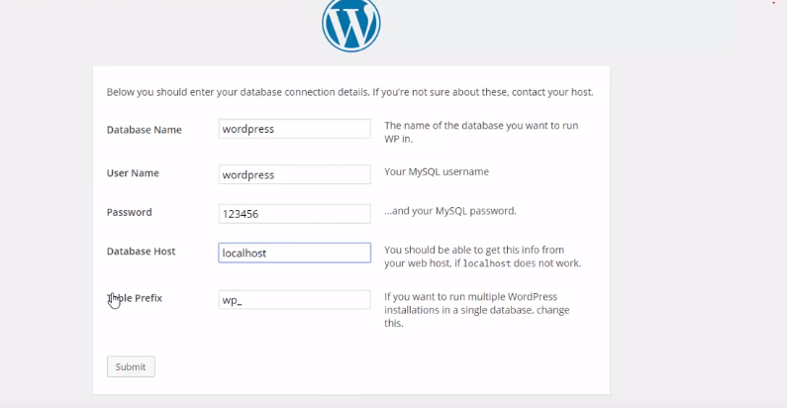

* Điền các thông tin cần thiết vào

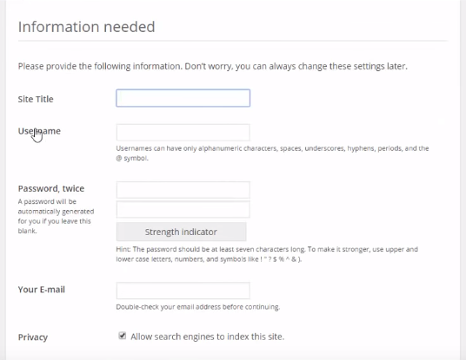

* Đăng nhập vào WordPress và ra giao diện như sau

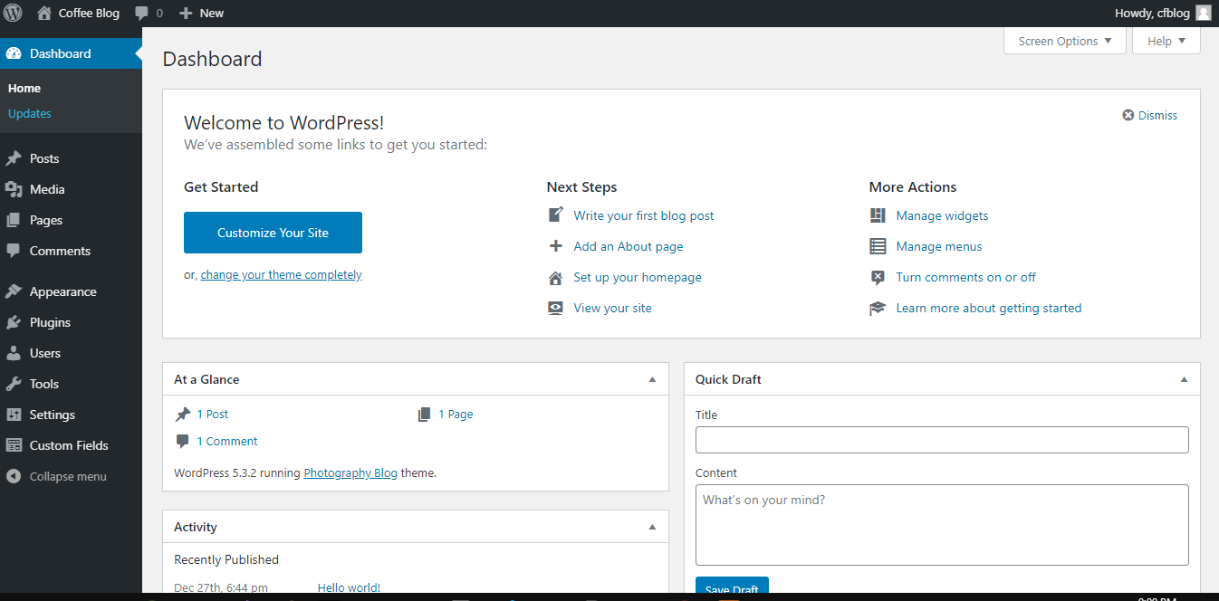

***\*\*Lưu ý: Trước khi thực hiện các thao tác trên phải đảm bảo đã cài xampp và start Apache và MySQL***

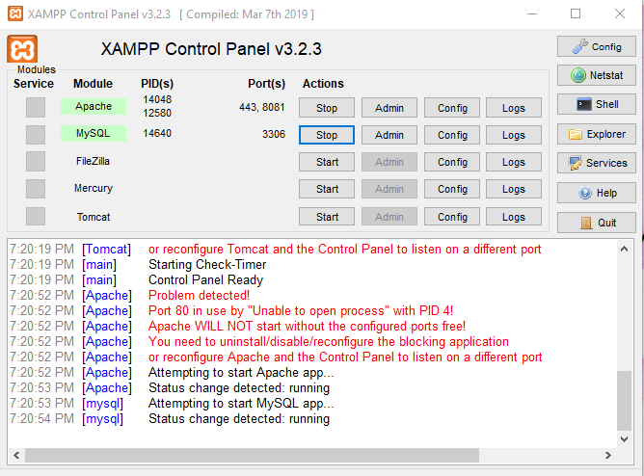

## Cấu trúc thư mục WordPress

|  |  |
| --- | --- |
| Thành phần | Chi tiết |
| [.htaccess](https://dieuhau.com/9-meo-su-dung-tep-tin-htaccess-huu-dung/) | Một tập tin cấu hình máy chủ WordPress sử dụng nó để quản lý Permalinks và chuyển hướng. |
| [wp-config.php](https://dieuhau.com/chinh-sua-file-wp-config-php-trong-wordpress/) | Tập tin này cho phép WordPress kết nối với cơ sở dữ liệu. Nó cũng đặt ra một số thiết lập chung cho trang web |
| index.php | Tập tin index tải và khởi tạo tất cả các file WordPress khi một trang được yêu cầu bởi người dùng |
| [robots.txt](https://dieuhau.com/toi-uu-hoa-robots-txt-wordpress-cho-seo/) | Chứa các hướng dẫn cho máy quét của các công cụ tìm kiếm |
| [Favicon.ico](https://dieuhau.com/them-favicon-cho-wordpress-blog/) | Một file favicon đôi khi được tạo ra bởi các host WordPress |
| **wp-admin** | Các công cụ quản trị được cung cấp bởi thư mục này. Như tên của nó chỉ ra, điều này giao dịch với quản trị viên. Tệp chính trong thư mục này là admin.php. Nó cho phép kết nối với cơ sở dữ liệu, hiển thị bảng điều khiển WordPress và thực hiện bất kỳ số chức năng chính nào khác, chẳng hạn như kiểm tra xem có bất kỳ người dùng cụ thể nào, trên thực tế, là quản trị viên đang nghi vấn. |
| **wp-content** | Theme và Plugin quen thuộc với mọi người dùng WordPress. Chúng được lưu trữ trong thư mục này. |
| **Plugin** | Các plugin được sử dụng để thêm nhiều chức năng hơn vào trang web WordPress. Plugin có thể cung cấp một thiết lập tùy chỉnh cho cài đặt WordPress trong khi cài đặt mặc định của WordPress được thiết kế để gọn nhẹ. |
| **Themes** | Theme WordPress cung cấp giao diện đồ họa cho trang web. Có rất nhiều tập tin làm việc cùng nhau để đạt được điều này. Các Theme và plugin là những phần chính trong thư mục wp-content. |
| **wp-includes** | wp-includes là thư mục cấp cao nhất cuối cùng và có kích thước lớn. Như chúng ta đã thấy trước đó, wp-admin bao gồm tất cả các tệp cần thiết để tăng sức mạnh cho các chức năng quản trị viên, wp-content lưu trữ tất cả các theme và plugin của bạn và wp-includes là những gì cho phép trang web chạy. Thư mục này là nơi lưu trữ hầu hết các tệp cốt lõi của WordPress. Một bản cài đặt WordPress mới sẽ bao gồm hơn 140 tệp khác nhau trong thư mục chính và mười bốn thư mục khác nhau bao gồm certificates, fonts, js, theme-compact, and widgets. Các thư mục con này không quan trọng vì các tệp có trong thư mục chính, chẳng hạn như functions.php. Tệp này là một phần cốt lõi của WordPress và nó đi kèm với rất nhiều chức năng cho phép cài đặt WordPress hoạt động. Ví dụ, một số dòng mã sẽ được nhìn thấy khi bạn mở tệp trên trình soạn thảo văn bản và chúng chỉ là một chức năng thông thường có nghĩa là chuyển đổi ngày thành các định dạng khác nhau. |
| **index.php** | Tệp chỉ mục tải và khởi chạy tất cả các tệp WordPress của bạn khi người dùng yêu cầu một trang |
| **license.txt** | Đây là WordPress license file. WordPress là một phần mềm miễn phí và được cấp phép theo GNU General Public License do Free Software Foundation xuất bản. |
| **readme.html** | Tệp lõi này chứa các hướng dẫn cho người dùng như tên của nó chỉ ra |
| **wp-activate.php** | Nó có chứa những thứ như sau đây:  do_activate_header()  Function: Thêm một hook hành động cụ thể cho trang này kích hoạt trên wp_head  activate_wp_head  Kích hoạt trước khi trang Site Activation được load nhưng trên hành động của wp_head.  wpmu_activate_stylesheet()  Function: Tải các kiểu cụ thể cho trang này.  activate_header  Action Hook: Kích hoạt trước khi trang Site Activation được tải |
| **wp-blog-header.php** | Thư mục này chứa các tiêu đề http. |
| **xmlrpc.php** | WordPress sử dụng XML-RPC interface. WordPress có triển khai riêng cho chức năng WordPress-specific trong một API gọi là WordPress API. Điều này nên được sử dụng khi có thể và khách hàng của bạn nên sử dụng các biến thể API bắt đầu bằng tiền tố wp.  Chức năng XML-RPC được bật theo mặc định kể từ WordPress 3.5.  Trong các phiên bản trước của WordPress, XML-RPC đã được người dùng kích hoạt. Để bật, hãy đi tới Settings > Writing > Remote Publishing và check vào box. |
| **wp-config.php** | Đây là một trong những tập tin lõi WordPress chứa thông tin về cơ sở dữ liệu, bao gồm name, host (thường là localhost), username và password.  Có nhiều thư mục và tệp khác, nhưng đây là những thư mục và tệp quan trọng nhất trong cấu trúc thư mục WordPress.  Nếu bạn cần thêm trợ giúp xin vui lòng liên hệ với bộ phận hỗ trợ của chúng tôi. |

# PHÂN TÍCH THIẾT KẾ

## Sơ đồ use case









## Đặc tả use case diagram

## Use case Xem bài viết

|  |  |
| --- | --- |
| **Tên Use case** | **Xem bài viết** |
| **Tóm tắt** | Use case dành cho người dùng bình thường truy cập vô blog để xem bài viết |
| **Người dùng** | Normal User |
| **Pre-condition** | Không có |
| **Post-condition** | Nếu thành công, hiển thị bài viết lên trình duyệt của user. |
| **Luồng sự kiện** | 1. User chọn bài viết từ trang chủ hoặc các trang khác. |
| 2. Hệ thống hiển thị màn hình bài viết. |

## Use case Tìm kiếm

|  |  |
| --- | --- |
| **Tên Use case** | **Tìm kiếm** |
| **Tóm tắt** | Use case dành cho người dùng bình thường |
| **Người dùng** | Normal User |
| **Pre-condition** |  |
| **Post-condition** | Nếu thành công, hiển thị màn hình kết quả tìm kiếm lên trình duyệt của người dùng. |
| **Luồng sự kiện** | 1. User nhập từ khóa để tìm kiếm hoặc nhấn vào các đường link chủ đề bài viết, nhãn bài viết trên các màn hình. |
| 2. Hệ thống hiển thị màn hình kết quả tìm kiếm. |

## Use case Bình luận

|  |  |
| --- | --- |
| **Tên Use case** | **Bình luận** |
| **Tóm tắt** | Use case dành cho người dùng bình thường |
| **Người dùng** | Normal User |
| **Pre-condition** |  |
| **Post-condition** | Nếu thành công, hệ thống sẽ lưu bình luận vào trong cơ sở dữ liệu và hiển thị thông báo thành công lên màn hình. |
| **Luồng sự kiện** | 1. User chọn nút bình luận trên màn hình. |
| 2. User nhập dữ liêu vào form thông tin bình luận. |
| 3. User nhấn nút gởi bình luận |
| 4. Hệ thống lưu và hiển thị thông báo kết quả lên màn hình. |

## Use case Đăng nhập

|  |  |
| --- | --- |
| **Tên Use case** | **Đăng nhập** |
| **Tóm tắt** | Use case dành cho người quản trị hệ thống |
| **Người dùng** | Admin |
| **Pre-condition** |  |
| **Post-condition** | Nếu thành công, hệ thống điều hướng đến trang quản trị hệ thống. |
| **Luồng sự kiện** | 1. Admin đăng nhập vào hệ thống. |
| 2. Hệ thống xác thực thông tin và điều hướng trang web. |

## Use case Soạn bài viết

|  |  |
| --- | --- |
| **Tên Use case** | **Soạn bài viết** |
| **Tóm tắt** | Use case dành cho người quản trị hệ thống |
| **Người dùng** | Admin |
| **Pre-condition** | Admin cần đăng nhập vào hệ thống trước. |
| **Post-condition** | Nếu thành công, hệ thống sẽ lưu bài viết mới vào cơ sở dữ liệu. |
| **Luồng sự kiện** | 1. Admin soạn bài viết và nhấn nút lưu. |
| 2. Hệ thống lưu và hiển thị thông báo kết quả lên màn hình. |

## Use case Sửa bài viết

|  |  |
| --- | --- |
| **Tên Use case** | **Sửa bài viết** |
| **Tóm tắt** | Use case dành cho người quản trị hệ thống |
| **Người dùng** | Admin |
| **Pre-condition** | Admin cần đăng nhập vào hệ thống trước. |
| **Post-condition** | Nếu thành công, hệ thống sẽ lưu bài viết được sửa vào cơ sở dữ liệu. |
| **Luồng sự kiện** | 1. Admin soạn bài viết và nhấn nút lưu. |
| 2. Hệ thống lưu và hiển thị thông báo kết quả lên màn hình. |

## Use case Tìm kiếm bài viết

|  |  |
| --- | --- |
| **Tên Use case** | **Tìm kiếm bài viết** |
| **Tóm tắt** | Use case dành cho người quản trị hệ thống |
| **Người dùng** | Admin |
| **Pre-condition** | Admin cần đăng nhập vào hệ thống trước. |
| **Post-condition** | Nếu thành công, hệ thống sẽ hiển thị kết quả tìm kiếm lên màn hình. |
| **Luồng sự kiện** | 1. Admin nhập từ khóa cần tìm. |
| 2. Hệ thống tìm và hiển thị bài viết lên màn hình. |

## Use case Xóa bài viết

|  |  |
| --- | --- |
| **Tên Use case** | **Xóa bài viết** |
| **Tóm tắt** | Use case dành cho người quản trị hệ thống |
| **Người dùng** | Admin |
| **Pre-condition** | Admin cần đăng nhập vào hệ thống trước. |
| **Post-condition** | Nếu thành công, hệ thống sẽ xóa dữ liệu bài viết khỏi cơ sở dữ liệu. |
| **Luồng sự kiện** | 1. Admin nhấn nút xóa bài viết |
| 2. Hệ thống xác minh một lần nữa yêu cầu của người dùng sau đó thực hiện xóa dữ liệu. |

## Use case Quản lý thông tin bài viết

|  |  |
| --- | --- |
| **Tên Use case** | **Quản lý thông tin chủ đề bài viết** |
| **Tóm tắt** | Use case dành cho người quản trị hệ thống |
| **Người dùng** | Admin |
| **Pre-condition** | Admin cần đăng nhập vào hệ thống trước. |
| **Post-condition** | Nếu thành công, các tác vụ quản lý chủ đề như thêm xóa sửa tìm kiếm của admin sẽ được thực thi thành công. |
| **Luồng sự kiện** | 1. Admin chọn tác vụ cần thực hiện |
| 2. Hệ thống thực thi và tiến hành xác minh nếu cần. |

## Use case Quản lý bình luận

|  |  |
| --- | --- |
| **Tên Use case** | **Quản lý bình luận** |
| **Tóm tắt** | Use case dành cho người quản trị hệ thống |
| **Người dùng** | Admin |
| **Pre-condition** | Admin cần đăng nhập vào hệ thống trước. |
| **Post-condition** | Nếu thành công, hệ thống sẽ hiển thị danh sách bình luận |
| **Luồng sự kiện** | 1. Admin chọn tìm kiếm bình luận. Hệ thống sẽ hiển thị các bình luận thỏa mãn yêu cầu tìm kiếm. |
| 2. Admin chọn xóa bình luận. Hệ thống hiển thị thông báo nhắc nhở. Admin nhất đồng ý, bình luận sẽ được xóa khỏi cơ sỏe dữ liệu và giao diện các bình luận cập nhật lại |

## Use case Đăng kí nhận bài viết qua emai

|  |  |
| --- | --- |
| **Tên Use case** | **Đăng kí nhận bài viết qua email** |
| **Tóm tắt** | Use case dành cho người dùng bình thường |
| **Người dùng** | Normal User |
| **Pre-condition** |  |
| **Post-condition** | Nếu thành công, hệ thống sẽ lưu email của user vào trong cơ sở dữ liệu, sau đó hiển thị thông báo thành công lên màn hình. |
| **Luồng sự kiện** | 1. User gởi email từ các form đặt trên các màn hình. |
| 2. Hệ thống lưu và hiển thị thông báo kết quả lên màn hình. |

# HIỆN THỰC WEBSITE

## Mô tả chi tiết danh sách màn hình:

* 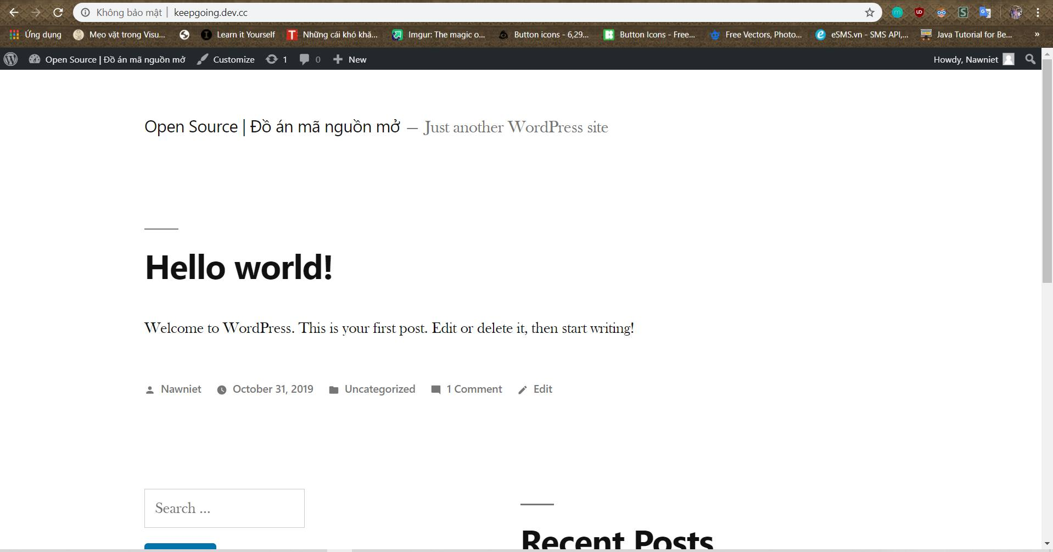Website vừa được khởi tạo, chưa custom.

## Configure wordpress

### Set up menu

3. Đặt tên cho menu

4. Tích chọn mục làm item trong menu, nếu chọn hết thì Select All

5. Thêm vào menu

6. Con của item trong menu

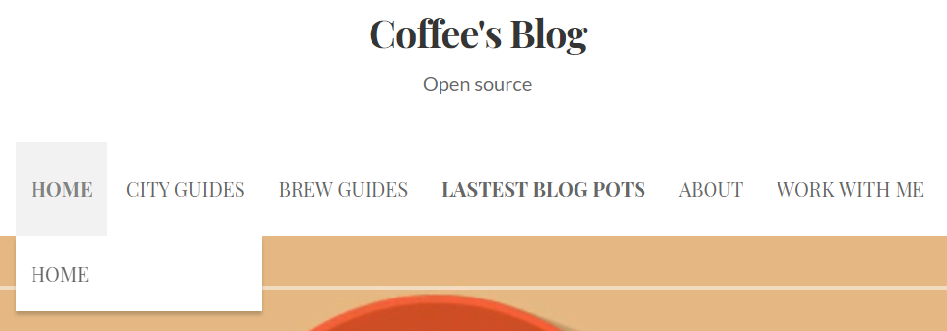

### Get theme

Sau khi click add theme nhiều theme mới có sẵn sẽ hiện ra.

1. Có thể cài đặt theme wordpress được tải từ nguồn khác
2. Cài đặt những theme có sẵn
3. Click Add New để thêm theme mới
4. Click Customize để tùy chỉnh theme bạn đã chọn

## The home page

### Create The First Section With Call To Action

### Tìm kiếm

### Xem bài viết

### The coffee brand

### Đăng kí nhận bài viết qua email

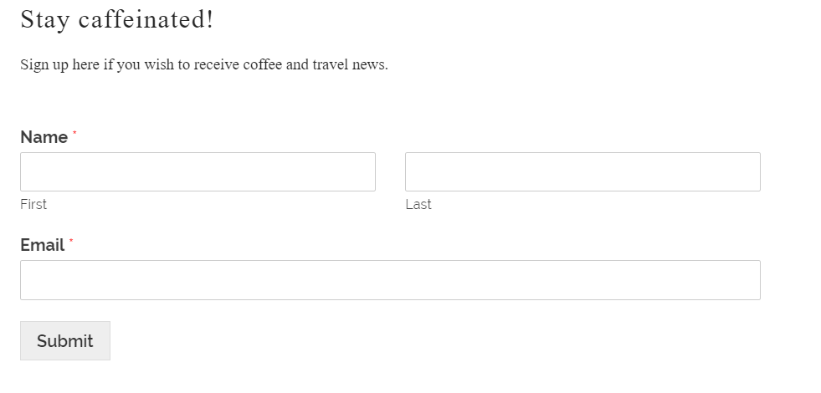

## The City Guides page

### Coffee shop

### Bản đồ khu vực

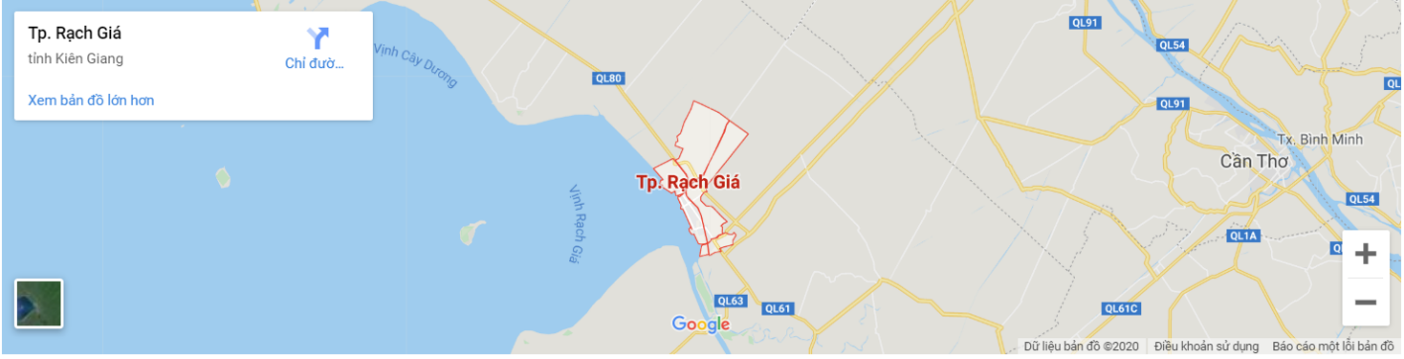

## The Brew Guides page

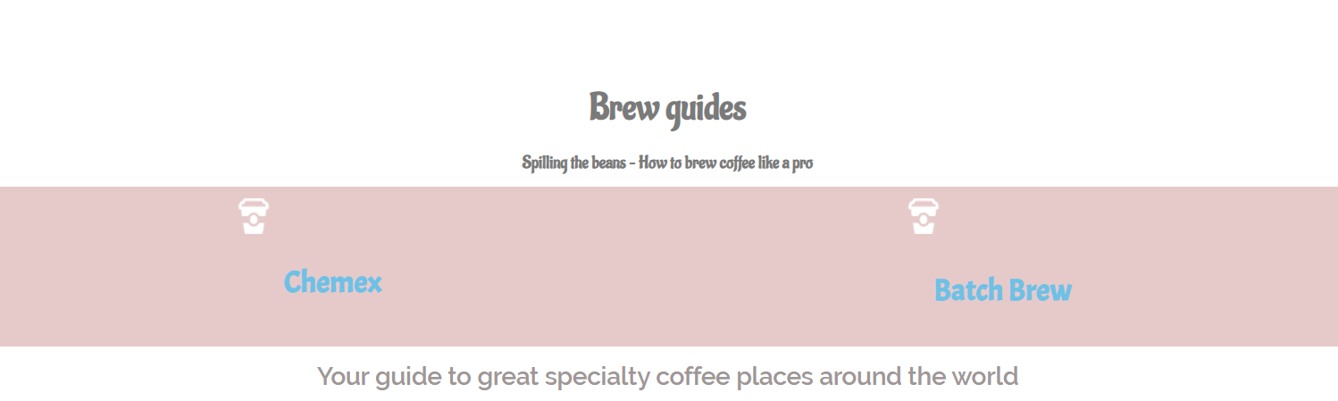

## Lastes blog post

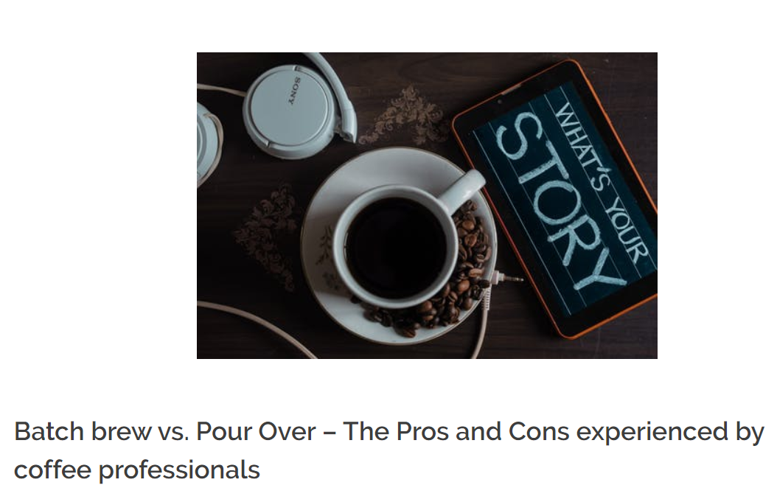

### Bình luận

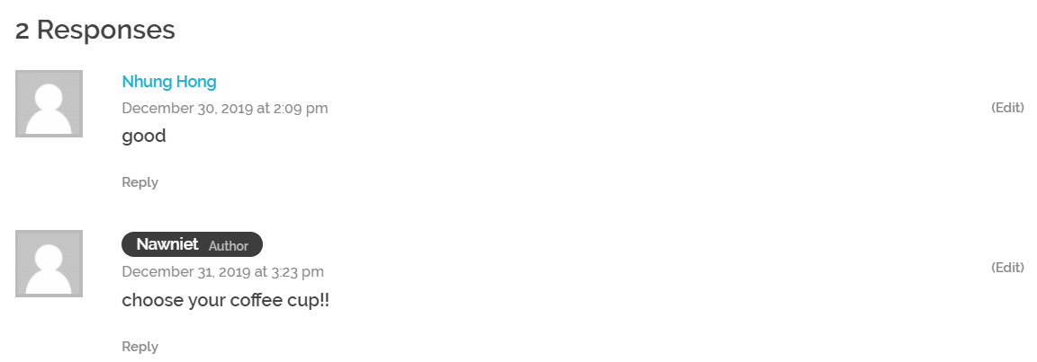

## About

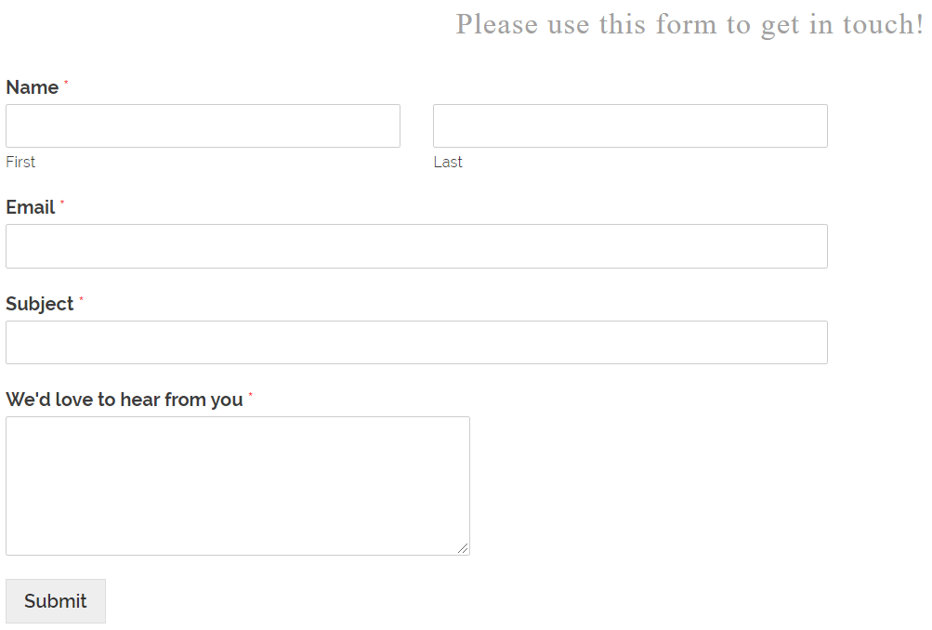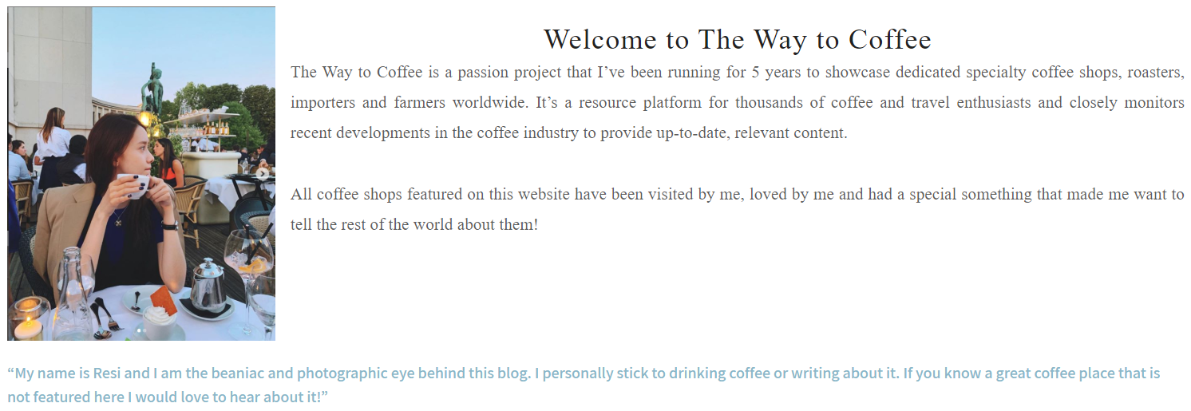

## Trang quản lí

### Đăng nhập

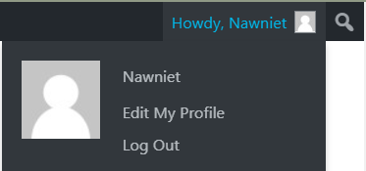

### Soạn bài viết

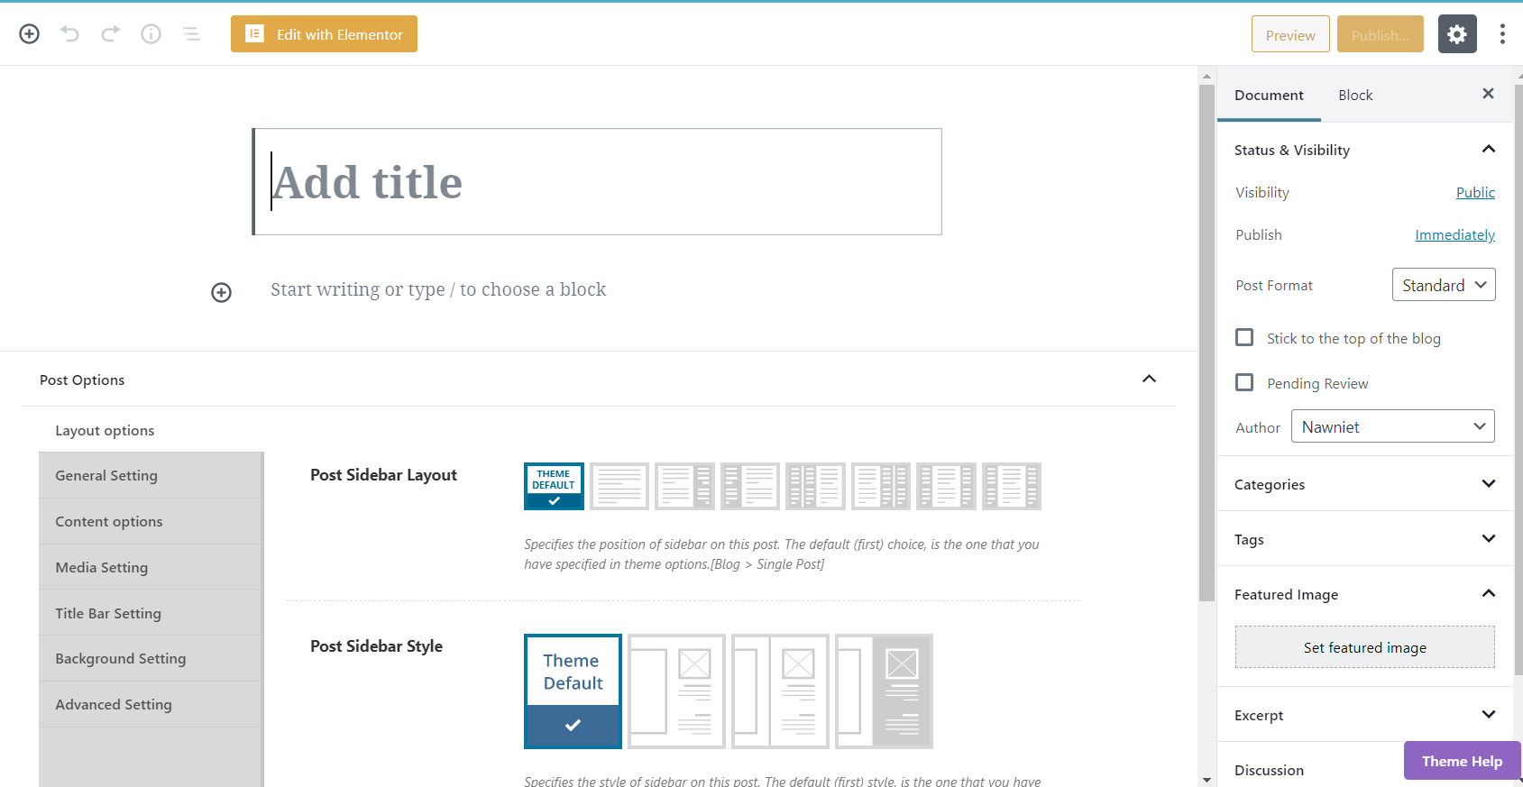

### Sửa bài viết

### Quản lí bài viết

### Quản lí bình luận

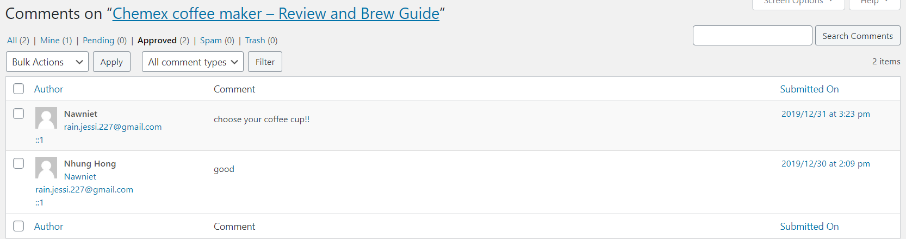

# KẾT LUẬN

## Kết quả đạt được

* Nắm được các khái niệm về mã nguồn mở, vì sao mã nguồn mở lại trở nên thông dụng
* Nắm được các khái niệm về WordPress, lợi ích của WordPress, cấu trúc thư mục WordPress, cách cài đặt và ứng dụng WP để xây dựng một trang web
* Xây dựng thành công trang web ứng dụng WP

## Khó khăn, hạn chế

* Do không tìm được cách để cả nhóm có thể tham gia để cùng xây dựng một trang web cho nên cả nhóm phải dành thời gian họp lại cùng ngồi với nhau xây dựng trang web. Điều này gây ra nhiều bất tiện.

## Phân chia công việc

|  |  |
| --- | --- |
| **Phụ trách** | **Công việc** |
| Nguyễn Tuyết Nhung | -Tìm hiểu về WordPress và lý thuyết mã nguồn mở.  -Khảo sát yêu cầu và thiết kế trang web  -Code: Cài đặt, trang home, city guide |
| Nguyễn Thị Lan Phương | -Tìm hiểu về WordPress và lý thuyết mã nguồn mở  -Thiết kế và đặc tả use case diagram  -Code: Brew guide, post |
| Phan Hoàng Nhân | -Tìm hiểu về WordPress và lý thuyết mã nguồn mở  -Code: About, work with me |